EsteEscher/Shoot_me_up
Exporté le 04.09.2026 — 6 issues
Source : https://github.com/EsteEscher/Shoot_me_up

#1 — US1: Déplacement du joueur

UserStory
En tant que Joueur je veux pouvoir appuyer sur les touches W A S D mais aussi les flèches directionnelles afin de pouvoir déplacer mon personnage sur l'écran.

Test
- Il est possible de me déplacer
- Les touches sont les bonnes et sont réactives
- La vitesse de déplacement et agréable

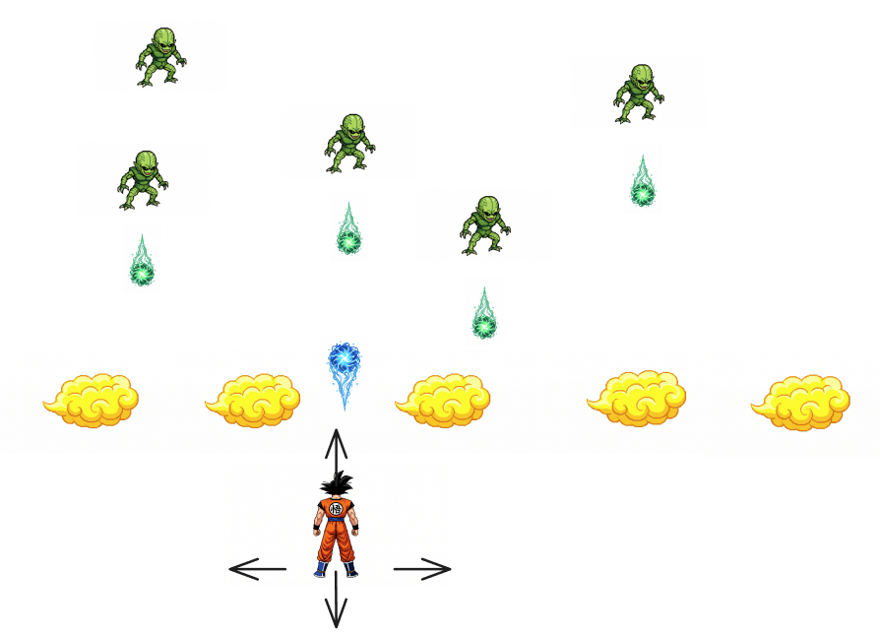

#2 — US2 : Création des ennemis

UserStory
En tant que joueur je veux avoir des ennemis qui tire et avancent afin d'avoir du challenge dans le jeu

Test
- Les ennemis apparaissent
- les ennemis tire droit devant eux
- les ennemis se déplacent

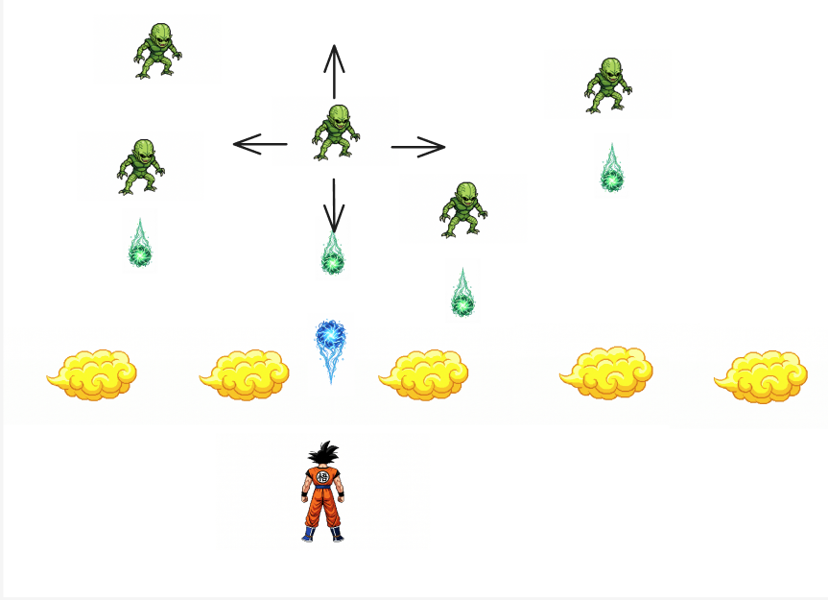

#3 — US3: Tirer

UserStory
En tant que joueur je veux pouvoir tirer afin de pouvoir me défendre

Test
- mes tirent ont une vitesse régulière
- mes tirs ont un cooldowns réguliers
- mes tirs suivent la direction de où est mon curseur

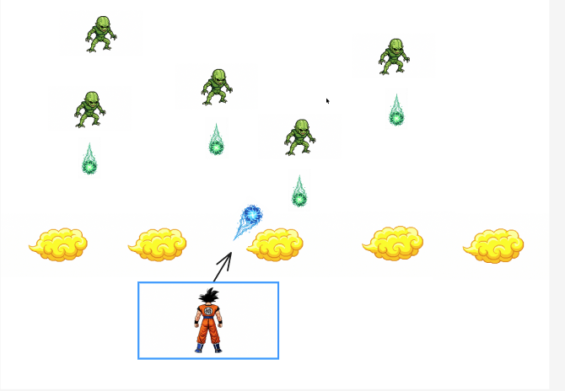

#4 — US4: Protection

UserStory
En tant que joueur je veux avoir des protections afin d'avoir une échapatoire au tire autre que de les esquiver

Test
- Les 5 protections sont complète au début de la partie
- le joueur et les ennemis peuvent détruire la barrière
- la barrière se régénère après un certain temps

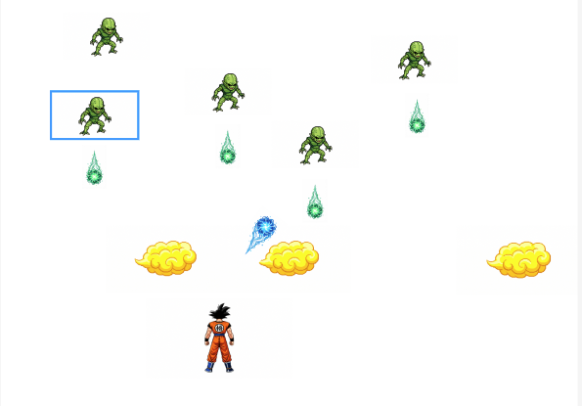

#5 — US5: Vie du joueur

UserStory
En tant que joueur je veux avoir des points de vies afin de ne pas mourir à la première touche

Test
- Le joueur perd une vie après un contact avec un projectile ennemi
- Une vie est en vie après la consommation d'une vie
- les barrières se reconstruisent complètement à la perte d'une vie

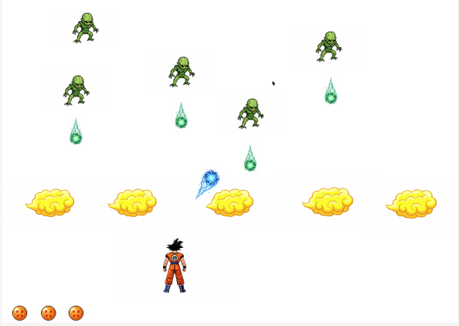

#6 — US6: bonus si le temps le permet ajout d'une deuxième attaque

UserStory
En tant que joueur je veux avoir une deuxième attaque de masse permettant d'éliminer tous les ennemis sur l'écran d'un seul coup (Genkidama)

Test
- tous les ennemis sont éliminés d'un coup
- les barrières sont toutes intégralement
- le Genkidama est obtenu après

